OS VERTEBRADOS

- A que grupos de vertebrados pertencen? Pon as partes indicadas.
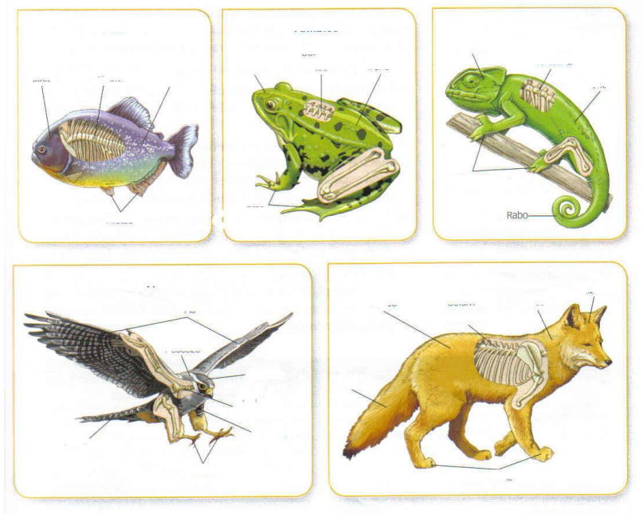
- Completa o esquema.
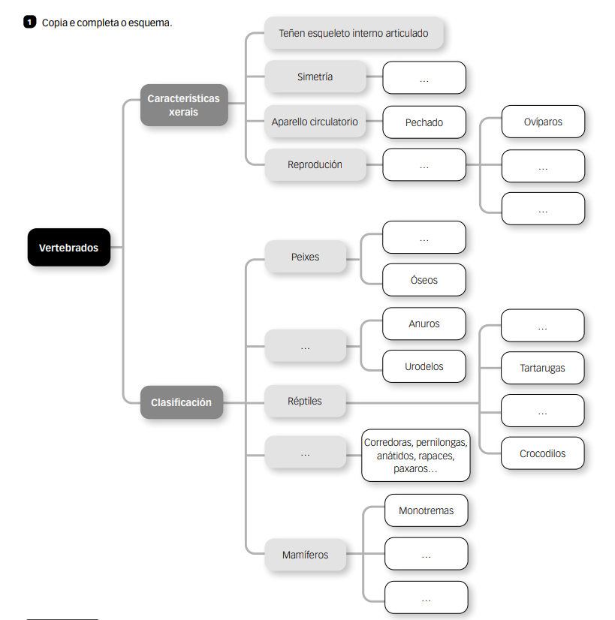
- Características xerais dos vertebrados: células, simetría, esqueleto, partes, extremidades, sistema nerviosos…
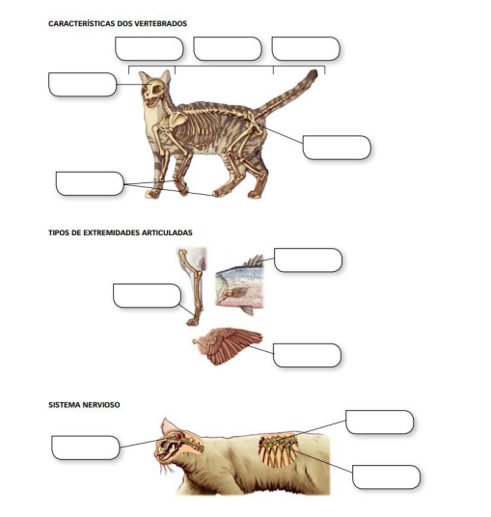

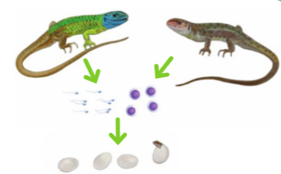
- Reprodución:
Sexos:
Fecundación:
Según o desemvolvementos dos ovos poden ser:

- Completa a seguinte táboa comparativa.
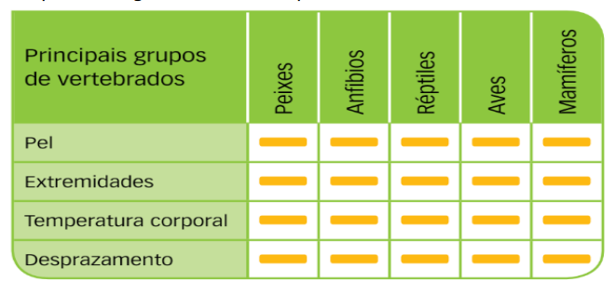
- Peixes.
- Que grupo representan A e B?
- Pon as partes que faltan.
- Nutrición: dixestivo, respiración e circulación.

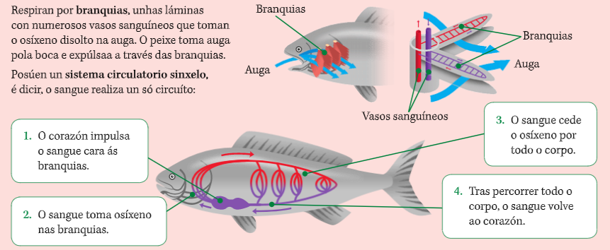
- Algún exemplo da función de relación.

- Reproducción:

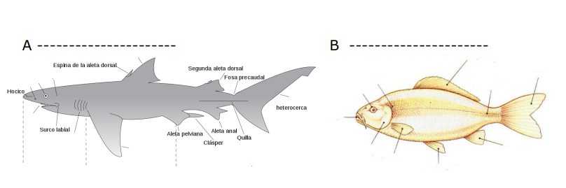

- Anfibios.
  - Partes
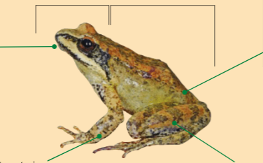
  - Nutrición: dixestivo, respiración e circulación.

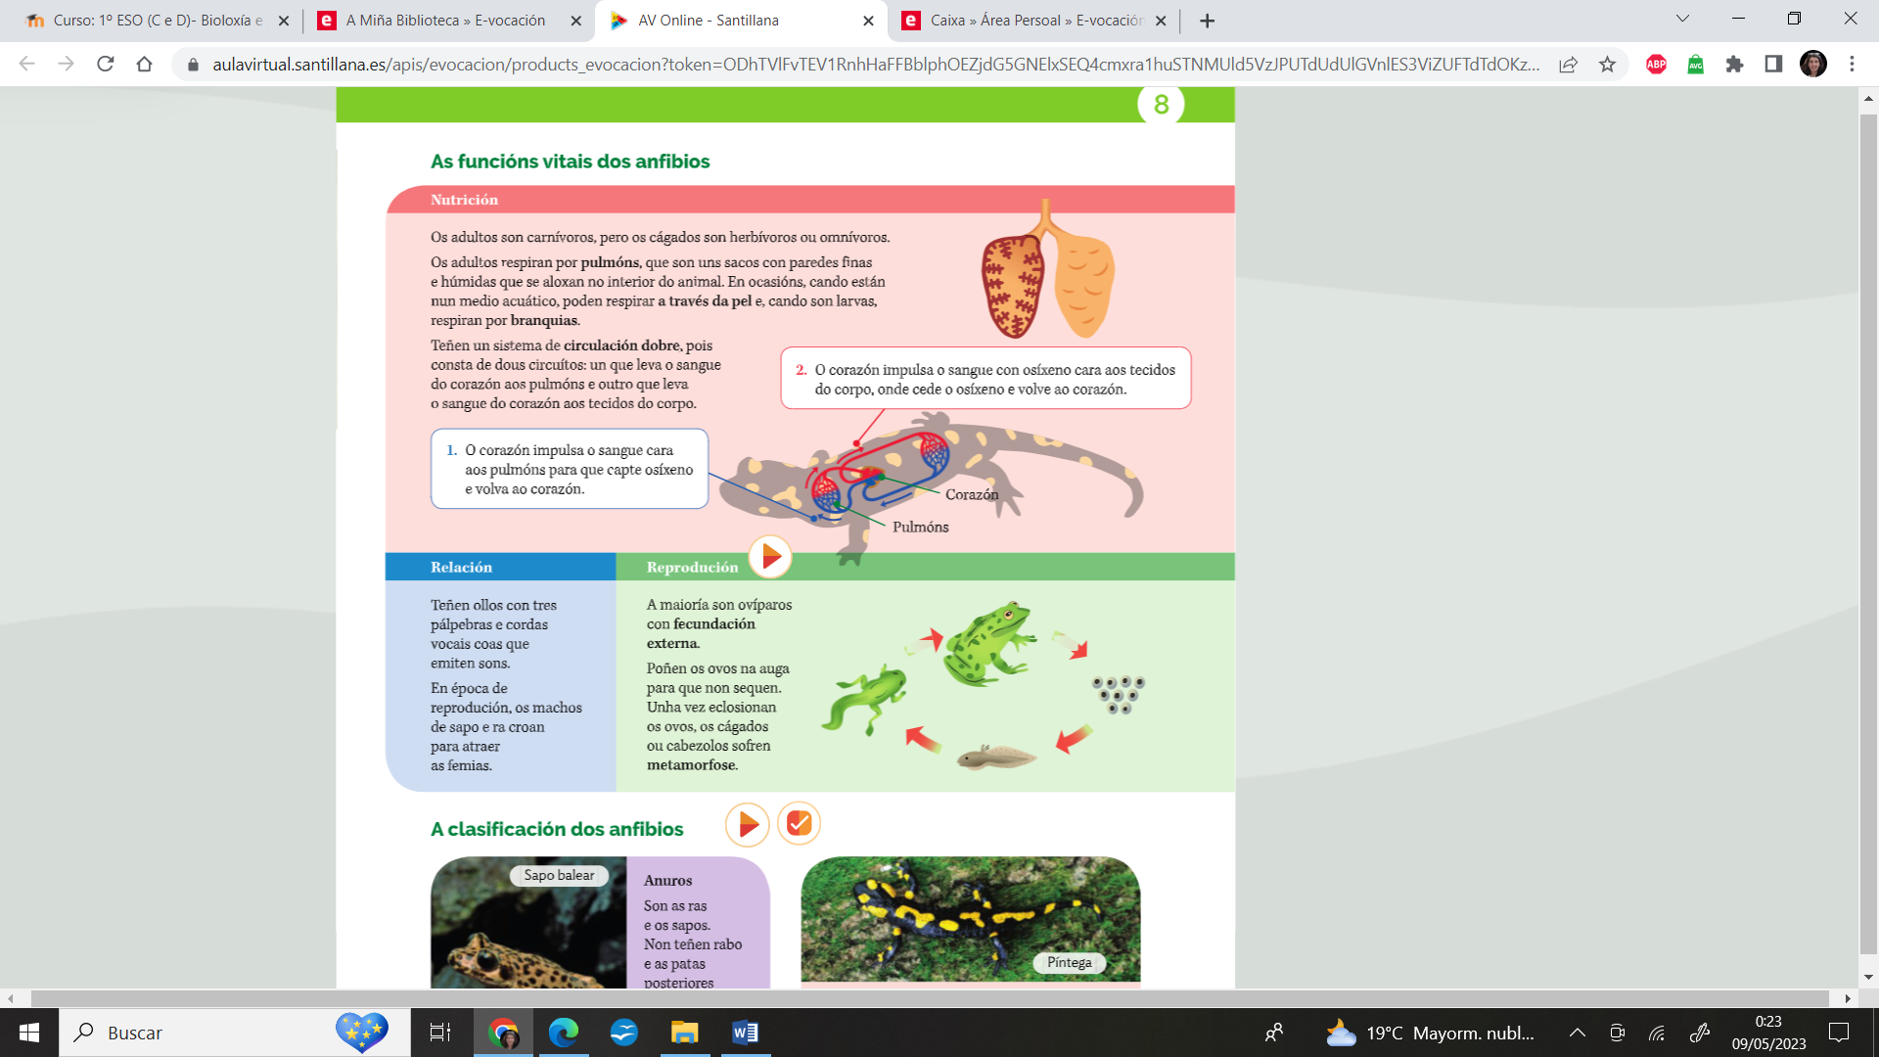

  - Relación; exemplos:

  - Reprodución:

- Réptiles
  - Pon as partes

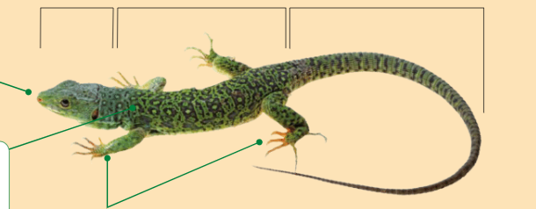

  - Nutrición: dixestivo, respiración e circulación.

  - Relación; exemplo:

  - Reprodución:

- Aves.
  - Pon as partes
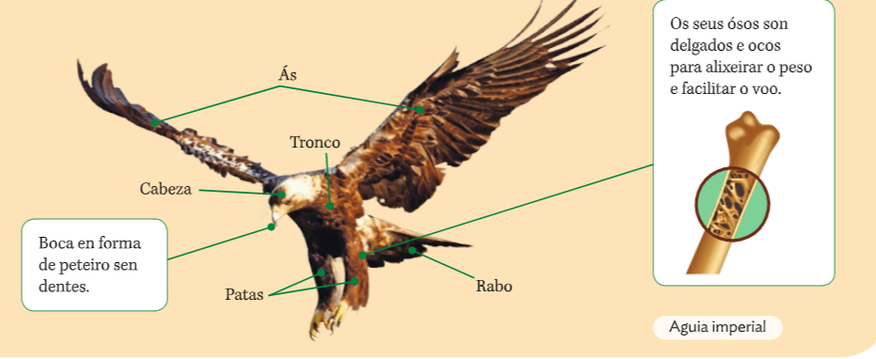

  - Nutrición: dixestivo, respiración e circulación.

Relaciona
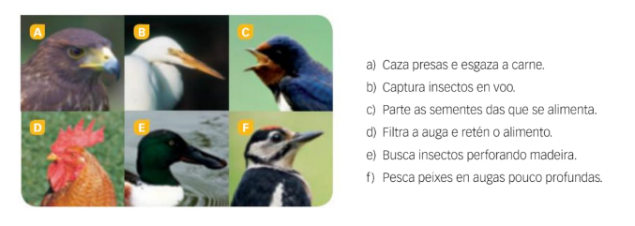
  - Relación; exemplo:

  - Reprodución:

- Mamíferos.
  - Pon as partes
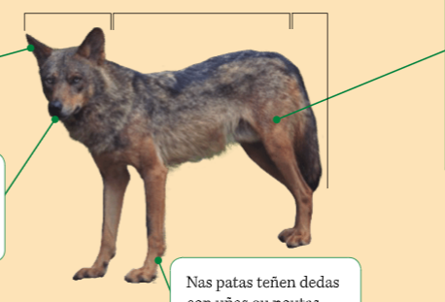
  - Nutrición: dixestivo, respiración e circulación.

  - Relación; exemplo:

  - Reprodución:

- Pon nomes e dous exemplos dos seguintes grupos:
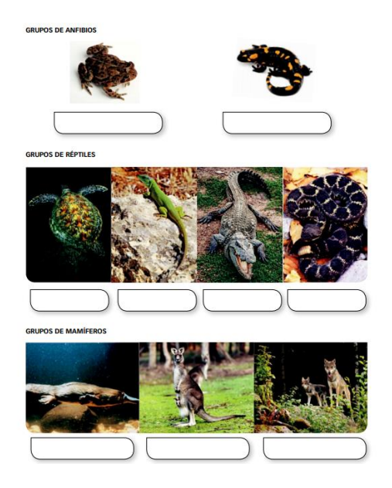
- Clasifica ao ser humano:

  - Dominio:
  - Reino-grupo:
  - Filo:
  - Clase:
  - Orde:
  - Familia:
  - Xénero:
  - Especie:

- Clasifica na folla de clasificación: Sapoconcho, ourizo cacho, esgonzo, escáncer, melgacho, sardiña, merlo, paporroibo, pega, balea, andoriña, miñato, xílgaro, bubela, peto, pomba, rula, cabalo de mar, ra, pintafontes, píntega, salamántiga, víbora, lagarto, morcego, furón, golfiño, arroaz, xabaril, toupa, raposo, gaivota e serea. Pon máis exemplos que coñezas.

